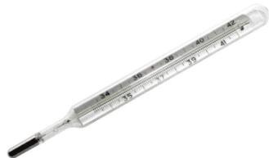

宜宾市 2024年初中学业水平考试暨高中阶段学校招生考试

物理
注意事项：
1．答题前，务必将自己的姓名、座位号、准考证号填写在答题卡指定的位置并将答题卡背面座位号对应标号涂黑。
2．答选择题时，务必使用 2B铅笔将答题卡上对应题目的答案标号涂黑，如需改动，用橡皮擦擦干净后，再选涂其它答案标号。
3．答非选择题时，务必使用
0.5毫米黑色签字笔，将答案书写在答题卡规定的位置上。
4．所有题目必须在答题卡规定的位置上作答，在试卷上答题无效。

一、选择题：本题共 14小题，每小题 3分，共 42分。在每小题给出的四个选项中，第 1～10题只有一项符合题目要求；第 11～14题有多项符合题目要求，全部选对的得 3分，选对但不全的得 2分，有错选或不选的得 0分。
- “五四”青年节到来之际，教室里传来《光荣啊，中国共青团》的歌声，小明一听便知道是小英在唱歌。他能确定是小英，主要是根据声音的（ ）
A．音调 | B．响度 | C．音色 | D．频率
- 如图所示的测量工具中，属于测量力的是（ ）
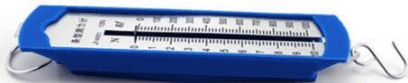
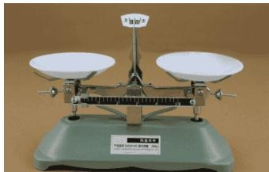
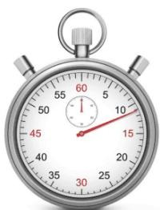
- 下列现象中属于蒸发的是（ ）
A．窗玻璃上出现冰花 | B．铁块变成铁水C. 从冰箱拿出的葡萄“冒汗” D. 擦在皮肤上的酒精“消失”
- 下列描述中属于扩散现象的是（ ）
A 桂花花香四溢 B. 雪花漫天飘舞C. 灰尘空中飞扬 D. 江面雾气弥漫
- 如图是2024年4月9日发生日全食 情景。产生这一现象的原因是（ ）
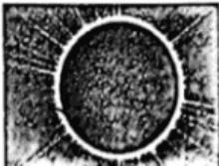
A. 光的反射 B. 光的色散C. 光的折射 D. 光的直线传播
- 学校组织了丰富多彩的体育活动，下列运动中涉及物理知识的说法正确的是（ ）A. 小强踢足球时，用脚将球踢出，说明一个物体就能产生力B. 小英掷铅球时，铅球飞出去，说明力主要改变了物体的形状C. 小明长跑时，冲过终点不能立即停下来，是由于小明具有惯性D. 小华立定跳远时，他所受的重力与他对地面的压力是一对平衡力
- 关于安全用电，下列说法正确的是（ ）A. 用湿手触摸家庭电路开关B. 多个大功率用电器同时工作时，共用一个插座C. 使用试电笔时，手指按住笔尾金属帽，用笔尖接触被测导线D. 将冰箱的三脚插头中较长插脚去掉后，可直接插入两孔插座中使用
- 如图所示，人造地球卫星沿椭圆轨道绕地球运行，当卫星从近地点向远地点运动的过程中（ ）
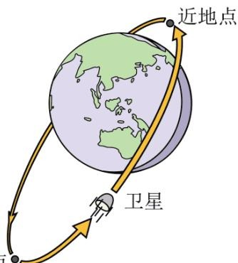
A. 速度增大 B. 动能转化为重力势能 C. 机械能增大 D. 重力势能减小
- 安检时，当金属探测仪靠近金属物体，会产生感应电流，发出警示信号。下图中与其工作原理相同的实验装置是（ ）
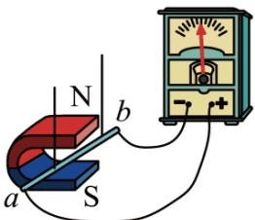
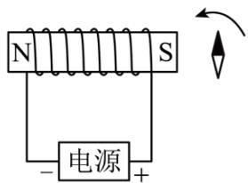
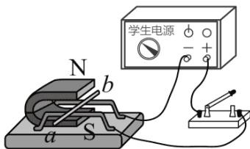
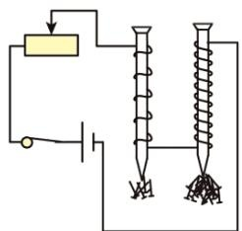
- 中医在我国具有悠久的历史。一款电热中药壶有急火和文火两种工作状态，由开关 $S_{2}$ 控制，在下图的简化电路中不能实现要求的是（ ）
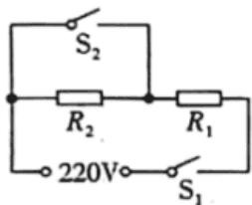
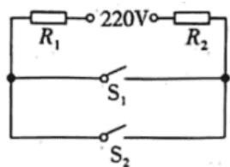
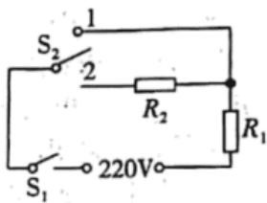
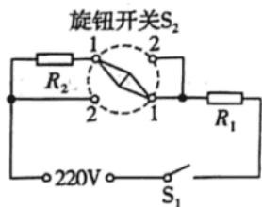
- 从生活走向物理，从物理走向社会。下列生活中有关质量和密度的说法正确的是（ ）
A．冰块熔化成水后密度变大，质量变大B. 一个鸡蛋的质量约为 $500g$ | C．气凝胶是当今世界上密度极小的固体材料，广泛应用于航天领域D. 发生火灾时，有害气体受热密度变小而上升，受困人员需弯腰甚至匍匐撤离
- 如图是探究电流热效应 实验装置，两个相同透明容器中密封着等量的空气和电阻 $R_{1}, R_{2}$ ，其中$R_{l}=5Ω$ $R_{2}=R_{3}=10Ω$ 。下列说法正确的是（ ）
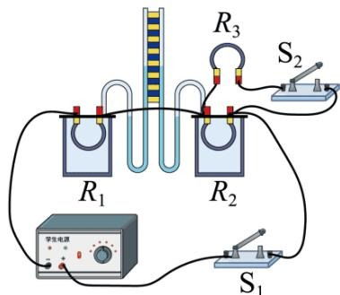
A. 只闭合 $S_{1}$ ，可以探究电流通过导体产生的热量与电阻的关系B. 只闭合 $S_{1}$ ，若电路中的电流为
0.2A，通电1min电阻 $R_{1}$ 产生的热量为12JC. 闭合 $S_{1}$ 和 $S_{2}$ ，通过 $R_{1}$ 的电流是 $R_{2}$ 电流的0.5倍D. 闭合 $S_{1}$ 和 $S_{2}$ 后，左侧U形管内液柱 高度差和右侧的高度差一样
- 如图所示，两个不吸水的实心小球甲和乙，用不可伸长的细线系住，放入水中静止后，甲有一半的体积露出水面，乙与容器底部接触，细线被拉直。已知甲的重力为 4N，甲受到的浮力为 8N，甲、乙的体积之比为 2:1，甲、乙的密度之比为 1:6，水的密度为 $1.0×10^{3}kg/m^{3}$ ， $​_{g}$ 取 $10N/kg$ 。下列说法正确的是（ ）
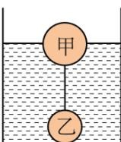
A. 细线对甲的拉力为4N B. 乙受到的浮力为 4NC. 甲的密度为 $0.25×10^{3}kg/m^{3}$ D. 容器底部对乙的支持力为4N
- 我国交规规定，酒后不能开车。图甲是一种对驾驶员进行检测的呼气式酒精测试仪，其简化电路如图乙所示，测试仪里面装有酒精气体传感器，它是一种气敏电阻，用符号“ ”表示，其阻值R随酒精气体浓度K变化图像如图丙所示。已知电源电压为12V， $R_{1}$ 是阻值为20Ω的定值电阻，设血液酒精浓度 M＝呼出酒精气体浓度 K×2500，当血液酒精浓度 $≥0.2mg/mL$ 时，属于饮酒驾驶。下列说法正确的是（ ）
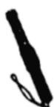
甲
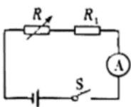
乙
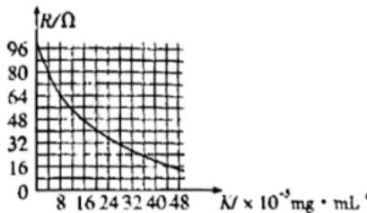
丙
A. 酒精气体浓度越大，电流表示数越大B. 刚达到饮酒驾驶时，R的阻值为 64ΩC. 电流表示数为0.12A时，不属于饮酒驾驶D. 达到饮酒驾驶，电路消耗的最小功率为1.44W

二、填空题：本题共 8小题，每小题 2分，共 16分。
- 太阳是人类能源的宝库。在太阳内部，氢原子核在超高温下发生 ___，释放出巨大的核能。太阳能属于 （选填“一次”或“二次”）能源。
- 自然界只有两种电荷。用丝绸摩擦过的玻璃棒带 电荷，用该玻璃棒接触验电器的金属球，两片金属箔因相互排斥而张开，是因为两片金属箔带 （选填“同种”或“异种”）电荷。
- 冰壶运动是冬奥会比赛项目之一。如图所示，运动员穿的两只鞋的鞋底材质不同。蹬冰脚的鞋底为橡胶制成，在向后蹬地的过程中，脚受到摩擦力的方向 （选填“向前”或“向后”），而滑行时的鞋底由塑料制成，目的是为了 （选填“增大”或“减小”）摩擦力。
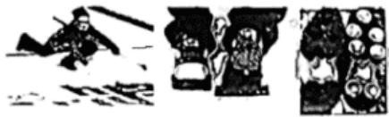
- 2024年2月11日，在游泳世锦赛男子 4×100米自由泳决赛中，我国运动员潘展乐在第一棒游出
46.80秒的好成绩，比此前保持的男子 100米自由泳世界纪录提高了0.06秒，以看台为参照物，潘展乐是（选填“运动”或“静止”）的，他在决赛中的平均速度为 _m/s（保留两位小数）。
- 据专家介绍，12~18岁是青少年近视的高发期，爱眼护眼势在必行。如图所示， _（选填“甲”或“乙”）图表示近视眼成像原理，应佩戴 （选填“丙”或“丁”）图的眼镜进行矫正。
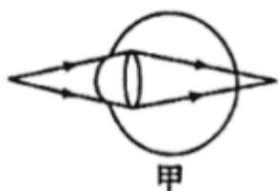
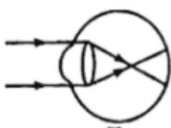
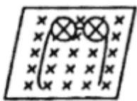
丙
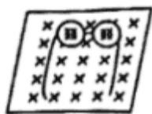
丁
- 2024年4月19日，两辆以氢为燃料的汽车，实现了从北京到上海 1500公里长距离运输的首次测试。选用氢为燃料是因为氢的 _大。假设汽车在一段平直公路上以恒定功率75kW匀速行驶，速度为108km/h，则汽车所受阻力为 _N。
- 电热水壶内装有质量为2kg，温度为20℃的水，加热至沸腾时，水吸收的热量为 _J；电热水壶额定功率为 2000W，正常工作时 80%的热量被壶内的水吸收，将这壶水烧开需要的时间是 _分钟。已知水的比热容 $c_{X}=4.2×10^{3}J/\left(kg⋅^{∘}C\right)$ ，当地气压为标准大气压。
- 2024年6月2日6时23分，我国嫦娥六号探测器成功着陆月背南极。探测器由“轨返组合体”和“着上组合体”组成，“着上组合体”上装有着陆相机，在下降过程中拍摄月球表面照片，将图片、数据回传地面应用系统进行研究。“着上组合体”的落月过程分为六个阶段，当距离月面约90～110米高度时，进入悬停段，这一阶段激光三维成像敏感器发射激光，通过反射获得这个探测器与月面的相对位置和速度，完成高精度三维成像，帮助实现平稳着陆。
请从文中摘取一段与物理相关的信息，并指出对应的物理知识，不得与示例重复。
示例：物理信息：将图片、数据回传地面应用系统；物理知识：电磁波可以传递信息。
作答：物理信息： ；物理知识：

三、作图题：本题共 2小题，每小题 3分，共 6分。
- 如图所示，根据透镜对光的作用，将图中三条光线补充完整。
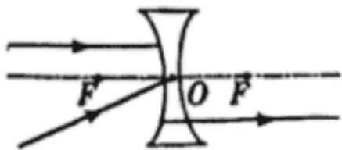
- 如图是宜宾港一起重机正在吊起货物的情景，请在图中画出此时动力 $F_{1}$ 的力臂 $l_{1}$ 和阻力 $F_{2}$ 的示意图。
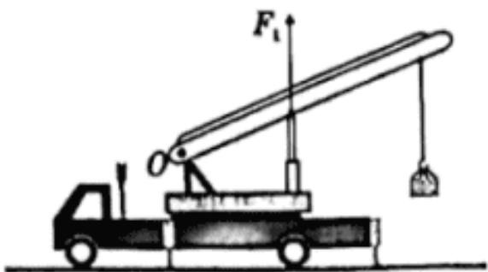
四、实验与探究题：本题共 2小题，共 15分。
- 某兴趣小组利用如图所示器材，探究“液体压强跟哪些因素有关”。
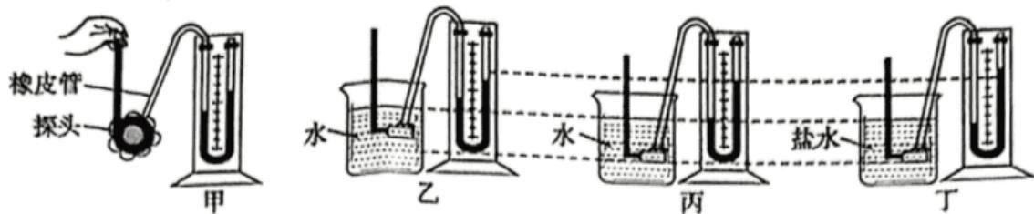
（1）实验前，利用U形管、橡皮管、扎紧橡皮膜的探头、红墨水等组装成压强计，放在空气中静止后，发现U形管两边的液面出现如图甲所示的情景，接下来正确的调节方法是 （填写正确选项前的字母）；A．将U形管右侧高出部分的液体倒出B．向U形管中继续盛装液体C．取下橡皮管，重新进行安装
（2）压强计是通过观察U形管两端液面的 来显示橡皮膜所受压强大小的仪器；
（3）通过比较图中 两个实验，是为了探究液体的压强与液体深度的关系，这种实验研究方法是法，依据得出的结论，拦河大坝要做成 （选填“上窄下宽”或“上宽下窄”）的形状；
（4）某次实验测得压强计中U 形管左右两侧液面的高度差为8cm，则橡皮管内气体的压强与大气压之差为 _Pa； $(ρ_{↓±∞↑↓}=1.0×10^{3}kg/m^{3}$ ，g 取 ）
（5）利用如下图甲的实验器材进行拓展实验：容器中间用隔板分成A、B两部分，隔板底部有一小圆孔（用C表示），用薄橡皮膜封闭，橡皮膜两侧压强不同时，其形状会发生改变。如图乙，当在A中盛水，测得深度为 12cm，在B中盛某种液体，测得深度为15cm，此时C处橡皮膜形状刚好不改变，则B中液体密度 $ρ_{\check{η}\ddot{Q}}$ 二 $kg/m^{3}∘ (ρ_{X}=1.0×10^{3}kg/m^{3})$ ）
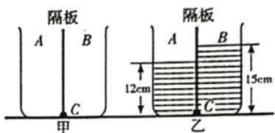
- 某探究小组要测量一个标有“2.5V”字样的小灯泡在正常发光时的电阻，连接了如图所示的部分电路，已知电源电压恒定，滑动变阻器规格为“50Ω 2A”。
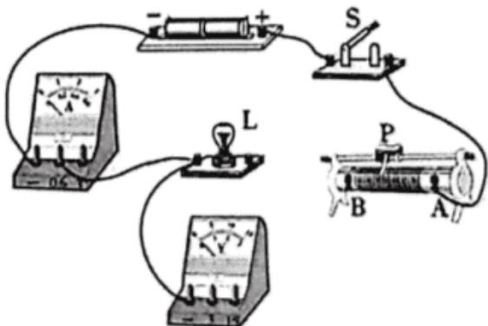
（1）该实验的原理是 ；
（2）请用笔画线代替导线，将图中的电路补充完整；
（3）若连接电路后，闭合开关 S，发现无论怎样调节滑动变阻器，电流表和电压表的示数都不变且较小，出现这种现象的原因是 ;
（4）若将滑动变阻器的下接线柱A端接入电路，正确连接电路后，闭合开关S，滑片P向 （选填“左”或“右”）滑动时，小灯泡L变亮；
（5）在移动滑片P的过程中，应该观察 表的示数，使小灯泡L正常发光；
（6）当小灯泡正常发光时，电流表示数为0.25A，则小灯泡正常发光时的电阻是 _Ω；
（7）完成实验后，小组又设计了如下图所示的电路图，测量该小灯泡L正常发光时的电阻， $R_{0}$ 为定值电阻， $S_{2}$ 为单刀双掷开关，实验步骤如下：
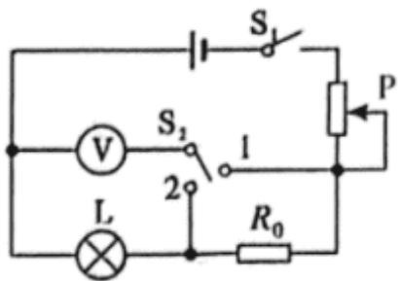
①闭合开关 $S_{1}$ ，将开关 $S_{2}$ 拨到触点 2，移动滑片P，使电压表的示数 $U_{1}=$ $V;$
②保持滑片P的位置不变，再将开关 $S_{2}$ 拨到触点1，读出电压表的示数并记为 $U_{2}$ ；
③该小灯泡正常发光时的电阻 $R_{L}=$ （用 $U_{1}, U_{2}, R_{0}$ 表示）。

五、计算与解答题：本题共 2小题，共 21分。要求写出必要的文字说明和重要的演算步骤，只写出最后答案的不得分。
- 质量为500kg的物体M，与水平地面的接触面积为 $0.2m^{2}$ ，用如图所示的滑轮组沿水平方向将物体M从A点匀速拉到B点，AB距离为 10m，物体M在地面滑动过程中受到的阻力是其重力的
0.2倍，在此过程中，因动滑轮和绳的重力以及绳与滑轮间的摩擦而做的额外功 $W_{0}=200J$ ， $​_{g}$ 取 $9.8N/kg$ 。求在此过程中：
（1）物体M受到的重力；
（2）物体M对地面的压强；
（3）滑轮组对物体M做 功；
（4）如果电动卷扬机的效率是 80%，求此电动卷扬机消耗的电能。
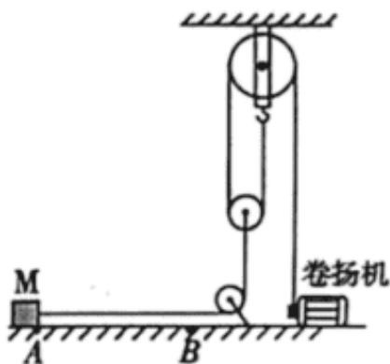
- 如图甲所示，已知电源电压
4.5V保持不变，电流表量程为 0~0.6A，电压表量程为 0~3V，滑动变阻器R的规格为 $​^{†}50Ω2A^{′′}$ ，灯泡L的规格为 $​^{†}4V 1.2W^{†,†}$ ，其电流与电压的关系图像如图乙。试求：
（1）灯泡正常发光时的电流；
（2）当滑片P滑到某一位置时，电压表的示数为
2.5V，此时电路的总功率；
（3）在电路安全情况下，调节滑片P，当灯泡的电功率最小时，灯泡L的阻值；
（4）用一个阻值为30Ω的定值电阻 $R_{1}$ 替换灯泡L，调节滑片 P，当滑动变阻器的功率为
0.15W时，滑动变阻器连入电路的阻值。
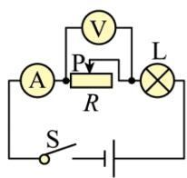
甲
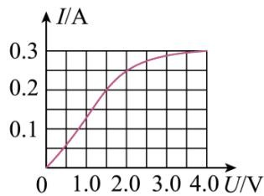
乙

